## 超声波传感器

1. **硬件工作原理**

超声波测距传感器是模拟传感器。超声波测距传感器利用声音在空气中的传输距离和传输时间成正比的原理，通过检测不同远近的反射面对超声波反射回去的时间不同来检测障碍物的距离。超声波传感器有一个发射头和一个接收头，安装在同一面上。在有效的检测距离内，发射头发射特定频率的超声波，遇到检测面反射部分超声波，接收头接收返回的超声波，由芯片记录超声波的往返时间，并计算出距离值，本模块把距离值通过DA芯片转化成模拟值。“控制器模块”通过扩展接口的模数转换，再通过软件处理，就可以读取离障碍物的距离并在数码管上显示数值。

当超声波测距模块检测到障碍物，同时超声波模块上LED1亮，则数码管显示检测到的距离；当超声波测距模块没有检测到障碍物，同时超声波模块上LED1灭，则数码管显示888。

1. **软件工作原理**

“控制器模块”硬件电路通过扩展接口将完成两个任务：1.读取当前接口的AD转化结果。2.把当前的模拟值转化成距离值并把距离值送“显示模块”进行显示。

超声波模块上的DA芯片使用MCP4822，

由公式Vout=2.048\*2\*Dn/4096……(1)

Dn是数字输入量Dn=距离<<3(为了提高精度)

扩展接口取得的AD值AD\_value=（Vin/Vcc）\*1024……(2)

Vin =（AD\_value/1024）\* Vcc……(3)

因为（1）中的Vout与（2）中的Vin相等，则2.048\*2\*Dn/4096=（AD\_value/1024）\* Vcc，Dn= AD\_value\*4096\* Vcc/2.048\*1024\*2；即Dn=0.97\* Vcc\* AD\_value；

所需求的距离S=Dn>>3；Vcc=5V；

|  |  |  |
| --- | --- | --- |
| AD\_value | Vin=（AD\_value/1024）\* Vcc | S=(0.97\* Vcc\* AD\_value)>>3 |
| 9 | 0.04V | 5cm |
| 17 | 0.08V | 10cm |
| 25 | 0.12V | 15cm |
| 33 | 0.16V | 20cm |
| 42 | 0.20V | 25cm |
| 50 | 0.24V | 30cm |
| 58 | 0.28V | 35cm |
| 66 | 0.32V | 40cm |
| 75 | 0.36V | 45cm |
| 83 | 0.40V | 50cm |
| 91 | 0.44V | 55cm |
| 99 | 0.48V | 60cm |
| 108 | 0.52V | 65cm |
| 116 | 0.56V | 70cm |
| 124 | 0.60V | 75cm |
| 132 | 0.64V | 80cm |
| 141 | 0.68V | 85cm |
| 149 | 0.72V | 90cm |
| 157 | 0.76V | 95cm |
| 165 | 0.80V | 100cm |
| 198 | 0.96V | 120cm |
| 231 | 1.12V | 140cm |
| 264 | 1.28V | 160cm |
| 297 | 1.45V | 180cm |
| 330 | 1.61V | 200cm |
| 413 | 2.01V | 250cm |
| 495 | 2.41V | 300cm |

3）主要技术参数：

1：工作电压：DC5V

2：静态电流：小于2mA

3：电平输出：高5V

4：电平输出：底0V

5：感应角度：不大于15 度

6：感应距离：4cm-5 米

7：高精度：0.3cm

板上接线为如右图（左数起）：

1：VCC 、2：trig（控制端）、3：echo（接收端）、4：out（空脚）、5：GND

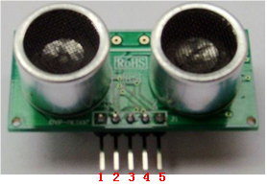

4 脚为此模块作为防盗模块时的开关量输出脚，测距模块不用此脚！

4）使用方法：

1、将模块的1脚连接到TX-1C开发板的VCC。

2、将模块的2脚连接到TX-1C开发板的P2.5。

3、将模块的3脚连接到TX-1C开发板的P2.4。

4、将模块的5脚连接到TX-1C开发板的GND。

5、下载程序即可利用超声波模块测距了

## 红外线传感器

红外线传感器的分类

常见红外传感器可分为热传感器和光子传感器。

热传感器

热传感器是利用入射红外辐射引起传感器的温度变化，进而使有关物理参数发生相应的变化，通过测量有关物理参数的变化来确定红外传感器所吸收的红外辐射。

热探测器的主要优点是相应波段宽，可以在室温下工作，使用简单。但是，热传感器相应时间较长，灵敏度较低，一般用于低频调制的场合。

热传感器主要类型有：热敏传感器型，热电偶型，高莱气动型和热释放电型四种。

1、热敏电阻型传感器

热敏电阻是由锰、镍、钴的氧化物混合后烧解而成的，热敏电阻一般制成薄片状，当红外辐射照射在热敏电阻上，其温度升高，电阻值减少。测量热敏电阻值变化的大小，即可得知入射的红外辐射的强弱，从而可以判断产生红外辐射物体的温度。

2、热电偶型传感器

热电偶是由热电功率差别较大的两种材料构成。当红外辐射到这两种金属材料构成的闭合回路的接点上时，该接点温度升高。而另一个没有被红外辐射辐照的接点处于较低的温度，此时，在闭合回路中将产生温差电流。同时回路中产生温差电势，温差电势的大小，反映了接点吸收红外辐射的强弱。利用温差电势现象制成的红外传感器称为热电偶型红外传感器，因其时间常数较大，相应时间较长，动态特性较差，调制频率应限制在10HZ以下。

3、莱气动型传感器

高莱气动型传感器是利用气体吸收红外辐射后，温度升高，体积增大的特性，来反映红外辐射的强弱。它有一个气室，以一个小管道与一块柔性薄片相连。薄片的背向管道一面是反射镜。气室的前面附有吸收模，它是低热容量的薄膜。红外辐射通过窗口入射到吸收模上，吸收模将吸收的热能传给气体，使气体温度升高，气压增大，从而使柔镜移动。在室的另一边，一束可见光通过栅状光栏聚焦在柔镜上，经柔镜反射回来的栅状图像又经过栅状光栏投射到光电管上。当柔镜因压力变化而移动时，栅状图像与栅状光栏发生相对位移，使落到光电管上的光量发生改变，光电管的输出信号也发生变化，这个变化量就反映出入射红外辐射的强弱。这种传感器的特点是灵敏度高，性能稳定。但响应时间性长，结构复杂，强度较差，只适合于实验室内使用。

4、热释电型传感器

热释电型传感器是一种具有极化现象的热晶体或称“铁电体”。铁电体的极化强度（单位面积上的电荷）与温度有关。当红外线辐射照射到已经极化的铁电体薄片表面上时，引起薄片温度升高，使其极化强度降低，表面电荷减少，这相当于释放一部分电荷，所以叫做热释电型传感器。如果将负载电阻与铁电体薄片相连，则负载电阻上便产生一个电信号输出。输出信号的大小，取决于薄片温度变化的快慢，从而反映入射的红外辐射的强弱。由此可见，热释电型红外传感器的电压响应率正比于入射辐射变化的速率。当恒定的红外辐射照射在热释电传感器上时，传感器没有电信号输出。只有铁电体温度处于变化过程中，才有电信号输出。所以，必须对红外辐射进行调制（或称斩光），使恒定的辐射变成交变辐射，不断的引起传感器的温度变化，才能导致热释电产生，并输出交变的信号。

光子传感器

光子传感器是利用某些半导体材料在入射光的照射下，产生光子效应，使材料电学性质发生变化。通过测量电学性质的变化，可以知道红外辐射的强弱。利用光子效应所制成的红外传感器。统称光子传感器。光子传感器的主要特点灵敏度高，响应速度快，具有较高的响应频率。但其一般须在低温下工作，探测波段较窄。

按照光子传感器的工作原理，一般可分为内光电和外光电传感器两种，后者又分为光电导传感器、光生伏特传感器和光磁电传感器等三种。

1、外光电传感器

当光辐射在某些材料的表面上时，若入射光的光子能量足够大时，就能使材料的电子逸出表面，这种现象叫外光电效应或光电子发射效应。光电二极管、光电倍增管等便属于这种类型的电子传感器。它的响应速度比较快，一般只需几个毫微秒。但电子逸出需要较大的光子能量，只适宜于近红外辐射或可见光范围内使用。

2、光电导传感器

当红外辐射照射在某些半导体材料表面上时，半导体材料中有些电子和空穴可以从原来不导电的束缚状态变为能导电的自由状态，使半导体的导电率增加，这种现象叫光电导现象。利用光电导现象制成的传感器称为光导传感器，如硫化铅、硒化铅、锑化铟、碲隔汞等材料都可制光电导传感器。使用光电导传感器时，需要制冷和加一定的偏压，否则会使响应率降低，噪声大，响应波段窄，以致使红外线传感器损坏。

3、光生伏特传感器

当红外辐射照射在某些半导体材料的PN结上时，在结内电场的作用下，自由电子移向N区，如果PN结开路，则在PN结两端便产生一个附加电势，称为光生电动势。利用这个效应制成的传感器或PN结传感器。常用的材料为砷化铟、锑化铟、碲化汞、碲锡铅等几种。

4、光磁电传感器

当红外辐射照射在某些半导体材料表面上时，半导体材料中有些电子和空穴将向内部扩散，在扩散中若受强磁场的作用，电子与空穴则各偏向一方，因而产生开路电压，这种现象称为光磁电效应。利用此效应制成的红外传感器，叫做光磁电传感器。

光磁电传感器不需致冷，响应波段可达7μM左右，时间常数小，响应速度快，不用加偏压，内阻极低，噪声小，有良好的稳定性和可靠性。但其灵敏度低，低噪声前置放大器制作困难，因而影响了使用。

红外传感器结构及测量原理

红外辐射测温仪结构

它由光学系统、调制器、红外传感器、放大器和指示器等部分组成；

光学系统可以是透射式的、也可以是反射式的。透射式光学系统的部件是用红外光学材料制成的。

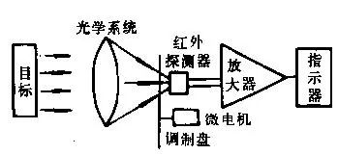

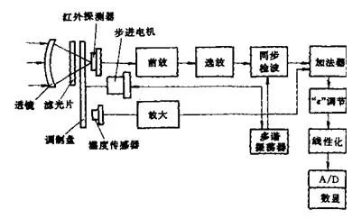

红外测温仪方框图：

高温（700℃以上）测量仪器，有用波段主要在0.76-3μm的近红外区，可选用一般光学玻璃或石英等材料。

中温(100-700℃)测量仪器，有用波段主要在3-5μm的中红外区，多采用氟化镁、氧化镁等热压光学材料。

测量低温(100℃以下)仪器，有用波段主要在5-14μm的中远红外波段，多采用锗、硅、热压硫化锌等材料。

调制器就是把红外辐射调制成交变辐射的装置。一般是用微电机带动一个齿轮盘或等距离孔盘，通过齿轮盘或带孔盘旋转，切割入射辐射而使投射到红外传感器上的辐射信号成交变的。因为系统对交变信号处理比较容易，并能取得较高的信噪比。

高莱气动型传感器结构

它有一个气室，以一个小管道与一块柔性薄片相连。薄片的背向管道一面是反射镜。气室的前面附有吸收膜,它是低热容量的薄膜。

在室的另一边，一束可见光通过栅状光阑聚焦在柔镜上，经柔镜反射回来的栅状图像又经过栅状光阑投射到光电管上。

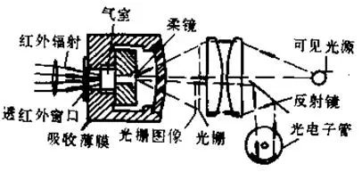

高莱气动型传感器是利用气体吸收红外辐射后，温度升高，体积增大的特性，来反映红外辐射的强弱。

红外辐射通过窗口入射到吸收膜上，吸收膜将吸收的热能传给气体，使气体温度升高气压增大，从而使柔镜移动。

在室的另一边，一束可见光通过栅状光阑聚焦在柔镜上，经柔镜反射回来的栅状图像又经过栅状光阑投射到光电管上。

当柔镜因压力变化而移动时，栅状图像与栅状光栏发生相对位移，使落到光电管上的光量发生改变，光电管的输出信号也发生改变。这个变化量就反映出入射红外辐射的强弱。这种传感器的恃点是灵敏度高，性能稳定。但响应时间长，结构复杂、强度较差，只适合于实验室内使用。

红外传感器的性能参数

1、电压响应

当（经过调制的）红外辐射照射到传感器的敏感面上时，传感器的输出电压与输入红外辐射功率之比，叫做传感器的电压响应率，记作 RV。

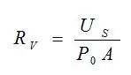

式中：

US：红外传感器的输出电压

P0：投射到红外敏感元件单位面积上的功率

A：红外传感器敏感元件的面积

2、响应波长范围：

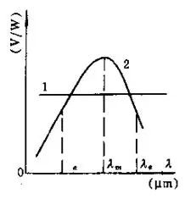

曲线1：热电传感器的电压响应率曲（与波长无关）。

曲线2：光子传感器的电压响应率曲线。

（1）响应波长范围（或称光谱响应）是表示传感器的电压响应率与入射的红外辐射波长之间的关系，一般用曲线表示（见上图）。

（2）一般将响应率最大值所对应的波长称为峰值波长。

（3）把响应率下降到响应值的一半所对应的波长称为截止波长，它表示着红外传感器使用的波长范围。

3、噪声等效功率

如果投射到红外传感器敏感元件上的辐射功率所产生的输出电压，正好等于传感器本身的噪声电压，则这个辐射功率就叫做“噪声等效功率”。通常用符号“NEP”表示。

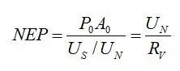

其中：Us为红外探测器的输出电压；P0为投射到红外敏感元件单位面积上的功率；A0为红外敏感元面积；UN为红外探测器的综合噪声电压；RV为红外探测器的电压响应率。

4、探测率

探测率是噪声等效功率的倒数，即：

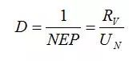

红外传感器的探测率越高，表明传感器所能探测到的最小辐射功率越小，传感器就越灵敏。

5、比探测率

比探测率又叫归一化探测率，或者叫探测灵敏度。实质上就是当传感器的敏感元件面积为单位面积，放大器的带宽△f为1Hz时，单位功率的辐射所获得的信号电压与噪声电压之比。通常用符号D\*表示。

D\* 的物理量纲：cmHz1/2W-1 (300 K)

6、时间常数

时间常数表示红外传感器的输出信号随红外辐射变化的速率。

输出信号滞后于红外辐射的时间，称为传感器的时间常数，在数值上为：

τ＝1／2πfc

式中fc为响应率下降到最大值的0.707（3dB）时的调制频率。

热传感器的热惯性和RC参数较大，其时间常数大于光子传感器，一般为毫秒级或更长；而光子传感器的时间常数一般为微秒级。

红外传感器的应用及前景

红外传感器的应用主要体现在以下几个方面：

1、红外辐射计：用于辐射和光谱辐射测量。

2、搜索和跟踪系统：用于搜索和跟踪红外目标，确定其空间位置并对其运动进行跟踪。

3、热成像系统：能形成整个目标的红外辐射分布图像。

4、红外测距系统：实现物体间距离的测量。（利用的是红外线传播时的不扩散原理，因为红外线在穿越其它物质时折射率很小，所以长距离的测距仪都会考虑红外线）

5、通讯系统：红外线通信作为无线通信的一种方式。

6、混合系统：是指以上各类系统中的两个活多个组合。

红外传感器应用可以用于非接触式的温度测量，气体成分分析，无损探伤，热像检测，红外遥感以及军事目标的侦察、搜索、跟踪和通信等。红外传感器的应用前景随着现代科学技术的发展，将会更加广阔。在将来的发展中，主要在红外传感器的性能和灵敏度将会二较大的提高。

## 人体红外线传感器

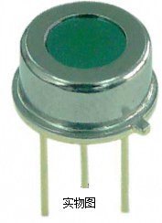热释电红外(PIR)传感器，亦称为热红外传感器，是一种能检测人体发射的红外线的新型高灵敏度红外探测元件。它能以非接触形式检测出人体辐射的红外线能量的变化，并将其转换成电压信号输出。将输出的电压信号加以放大，便可驱动各种控制电路，如作电源开关控制、防盗防火报警等。目前市场上常见的热释电人体红外线传感器主要有上海赛拉公司的SD02、PH5324，德国Perkinelmer 公司的LHi954、LHi958，美国Hamastsu公司的P2288，日本Nippon Ceramic公司的SCA02-1、RS02D等。虽然它们的型号不一样，但其结构、外型和特性参数大致相同，大 图1 热释电传感器实物图

部分可以彼此互换使用。

热释电红外线传感器由探测元、滤光窗和场效应管阻抗变换器等三大部分组成，如图1所示。对不同的传感器来说，探测元的制造材料有所不同。如SD02的敏感单元由锆钛酸铅制成；P2288由LiTaO3 制成。将这些材料做成很薄的薄片，每一片薄片相对的两面各引出一根电极，在电极两端则形成一个等效的小电容。因为这两个小电容是做在同一硅晶片上的，因此形成的等效小电容能自身产生极化，在电容的两端产生极性相反的正、负电荷。传感器中两个电容是极性相

反串联的。

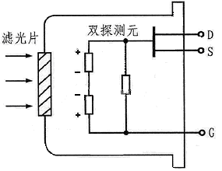

当传感器没有检测到人体辐射出的红外线信号时，在电容两端产生极性相反、电量相等的正、负电荷，所以，正负电荷相互抵消，回路中无电流，传感器无输出。

当人体静止在传感器的检测区域 内时，照射到两个电容上的红外线光能

能量相等，且达到平衡，极性相反、能 图2 双探测元热释电红外传感器

量相等的光电流在回路中相互抵消，传感器仍然没有信号输出。

当人体在传感器的检测区域内移动时，照射到两个电容上的红外线能量不相等，光电流在回路中不能相互抵消，传感器有信号输出。综上所述，传感器只对移动或运动的人体和体温近似人体的物体起作用。

滤光窗是由一块薄玻璃片镀上多层滤光层薄膜而成的，能够有效地滤除7.0~14um波长以外的红外线。人体的正常体温为36~37.5℃，即309~310.5K，其辐射的最强的红外线的波长为λm=2989/（309~310.5）=9.67~9.64um，中心波长为9.65um，正好落在滤光窗的响应波长的中心。所以，滤光窗能有效地让人体辐射的红外线通过，而最大限度地阻止阳光、灯光等可见光中的红外线的通过，以免引起干扰。

热释电红外传感器在结构上引入场效应管的目的在于完成阻抗变换。由于探测元输出的是电荷信号，不能直接使用，因而需要将其转换为电压形式。场效应管输入阻抗高达104MΩ，接成共漏极形式来完成阻抗变换。使用时D端接电源正极，G端接电源负极，S端为信号输出。

对于移动速度非常缓慢的物体，如阳光，两个电容上的红外线光能能量仍然可以看作是相等的，在回路中相互抵消；再加上传感器的响应频率很低(一般为0.1~10Hz)，即传感器对红外光的波长的敏感范围很窄(一般为5~15um)，因此，传感器对它们不敏感，因而无输出。

被动式红外报警器主要由光学系统、热释电红外传感器、信号滤波和放大、信号处理和报警电路等几部分组成，其结构框图如图2所示。图中，菲涅尔透镜利用透镜的特殊光学原理，在探测器前方产生一个交替变化的“盲区”和“高灵敏区”，以提高它的探测接收灵敏度。当有人从透镜前走过时，人体发出的红外线就不断地交替从“盲区”进入“高灵敏区”，这样就使接收到的红外信号以忽强忽弱的脉冲形式输入，从而加强其能量幅度。热释电红外传感器是报警器设计中的核心器件，它可以把人体的红外信号转换为电信号以供信号处理部分使用；信号处理主要是把传感器输出的微弱电信号进行放大、滤波、延迟、比较，为报警功能的实现打下基础。

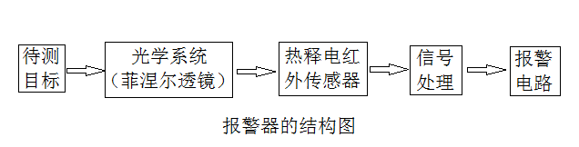

图3 报警器结构图

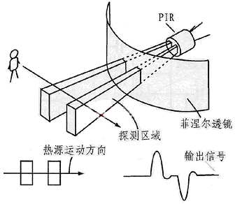　报警器结构图是将待测目标、菲涅尔透镜、热释电红外传感器相结合使用时的工作原理示意图。人体辐射的红外线中心波长为9~10um，而探测元件的波长灵敏度在0.2~20um范围内几乎稳定不变。在传感器顶端开设了一个装有滤光镜片的窗口，这个滤光片可通过光的波长范围为7~10um，正好适合于人体红外辐射的探测，而对其它波长的红外线由滤光片予以吸收，这样便形成了一种专门用作探测人体辐射的红外线传感器。如图4所示。

BISS0001是一款高性能的传感信号处理集成电路。静态电流极小，配以热释电红外传感器和少量外围元器件即可构成被动式的热释电红外传感器，广泛用于 图4 人体通过传感器产生的信号

安防、自控等领域能。

BISS0001是由运算放大器、电压比较器、状态控制器、延迟时间定时器以及封锁时间定时器等构成的数模混合专用集成电路，内部电路如图5 所示。使用时，根据实际需要，利用运放OP1组成传感信号预处理电路，将信号放大。然后耦合给运放OP2，再进行第二级放大，同时将直流电位抬高为VM(≈0.5VDD)后，将输出信号V2送到由比较器COP1和COP2组成的双向鉴幅器，检出有效触发信号Vs。由于VH≈0.7VDD、VL≈0.3VDD，所以，当VDD=5V时，可有效抑制±1V的噪声干扰，提高系统的可靠性。COP3是一个条件比较器。当输入电压Vc>V时，COP3输出为高电平，进入延时周期。当A端接“0”电平时，在Tx时间内任何V2的变化都被忽略，直至Tx时间结束，即所谓不可重复触发工作方式。当Tx时间结束时，Vo下跳回低电平，同时启动封锁时间定时器而进入封锁周期Ti。在Ti时间内，任何V2的变化都不能使Vo跳变为有效状态（高电平）,可有效抑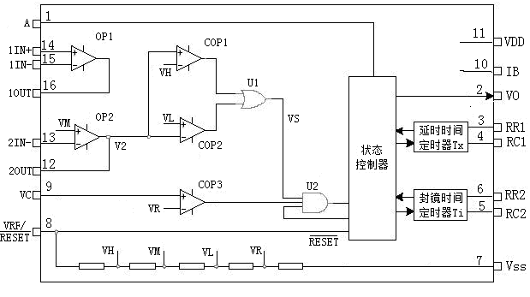制负载切换过程中产生的各种干扰。

图5　BISS0001内部电路图

BISS0001的典型应用电路如图6所示。运算放大器OP1将热释电红外传感器的输出信号作第一级放大，然后由C3耦合给运算放大器OP2进行第二级放大，再经由电压比较器COP1和COP2构成的双向鉴幅器处理后，检出有效触发信号Vs去启动延迟时间定时器，输出信号Vo经晶体管T1放大驱动继电器去接通负载。

　R3为光敏电阻，用来检测环境照度。当作为照明控制时，若环境较明亮，R3的电阻值会降低，使9脚的输入保持为低电平，从而封锁触发信号Vs。SW1是工作方式选择开关，当SW1与1端连通时，芯片处于可重复触发工作方式；当SW1与2端连通时，芯片则处于不可重复触发工作方式。输出延迟时间Tx由外部的R9和C7的大小调整，值为Tx≈24576xR9C7；触发封锁时间Ti由外部的R10和C6的大小调整，值为Ti≈24xR10C6。

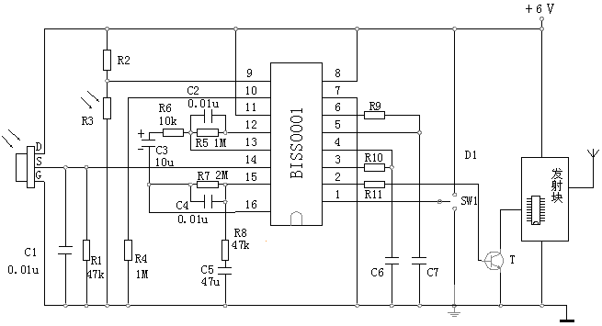

　　　　　　　　　　　　 图6　BISS0001典型应用电路

## 温度传感器

温度是表征物体冷热程度的物理量，是工农业生产过程中一个很重要而普遍的测量参数。温度的测量及控制对保证产品质量、提高生产效率、节约能源、生产安全、促进国民经济的发展起到非常重要的作用。由于温度测量的普遍性，温度传感器的数量在各种传感器中居首位，约占50%。  
     温度传感器是通过物体随温度变化而改变某种特性来间接测量的。不少材料、元件的特性都随温度的变化而变化，所以能作温度传感器的材料相当多。温度传感器随温度而引起物理参数变化的有：膨胀、电阻、电容、而电动势、磁性能、频率、光学特性及热噪声等等。随着生产的发展，新型温度传感器还会不断涌现。  
     由于工农业生产中温度测量的范围极宽，从零下几百度到零上几千度，而各种材料做成的温度传感器只能在一定的温度范围内使用。常用的测温传感器的种类与测温范围如下表所示。

|  |  |  |  |  |
| --- | --- | --- | --- | --- |
| **测温传感器的种类与测温范围** | | | | |
| 测量原理 | 种类 | 测温范围（1℃） | 特征 |  |
| 体积热膨胀 | 玻璃制水银温度计 | -20—+350 | 不需要用电 |
| 玻璃制有机液体温度计 | -100—+100 |
| 双金属温度计 | 0—+300 |
| 液体压力温度计 | -200—+350 |
| 气体压力温度计 | -250—+550 |
| 电阻变化 | 铜电阻 | -50—+150 | 精度中等，价格低 |
| 铂电阻 | -200—+600 | 精度高，价格贵 |
| 热敏电阻 | 低温-200—0 | 精度低，灵敏度高，价格最低 |
| 一般-50—+30 |
| 中温0—+700 |
| 热电效应 | 镍铬—考铜 | 0500(-200—+800) | 测量范围宽，精度高， 需要冷端补偿 |
| 镍铬—镍硅 | 0800(-200—+1250) |
| 铂铑10—铂 | 200—1400(0—1700) |
| 铂铑30—铂铑 | 200—1500(100—1900) |
| P—N结结电压变化 | 半导体二极管 | -150—+150(Si) | 灵敏度高，线性度好， 二极管一类价格低 |
| 晶体管特性变化 | 晶体管 | 150—+150 |
| 半导体集成电路 | -40—+150 |
| 压电反应 | 石英晶体振荡器 | -100—+200 | 可作标准使用 |
| 频率变化 | SAW振荡元件 | 0—+200 |
| 光学变化 | 光学高温度计 | 900—+2000 | 非接触测量 |
| 热辐射 | 辐射源温度传感器 | 100—+2000 |
| 磁性变化 | 热铁素体 | -80—+150 | 在特定温度下变化 |
| Fe-Ni-Cu合金 | 0—350 |
| 电容变化 | BaSrT2O3陶瓷 | -270—+150 | 温度与电容是倒数关系 |
| 物质颜色 | 示温涂料 | 0—1300 | 检测温度不连续 |
| 液晶 | 0—100 | 颜色连续变化 |

  温度传感器与被测介质的接触方式分为两大类：接触式和非接触式。接触式温度传感器需要与被测介质保持热接触，使两者进行充分的热交换而达到同一温度。这一类传感器主要有电阻式、热电偶、PN结温度传感器等。非接触式温度传感器无需与被测介质接触，而是通过被测介质的热辐射或对流传到温度传感器，以达到测温的目的。这一类传感器主要有红外测温传感器。这种测温方法的主要特点是可以测量运动状态物质的温度（如慢速行使的火车的轴承温度，旋转着的水泥窑的温度）及热容量小的物体（如集成电路中的温度分布）。  
    温度传感器的种类较多，我们介绍几种主要的温度传感器及应用电路。

PN结温度传感器  
 工作原理

 晶体二极管或三极管的PN结的结电压是随温度而变化的。例如硅管的PN结的结电压在温度每升高1℃时，下降-2mV，利用这种特性，一般可以直接采用二极管（如玻璃封装的开关二极管1N4148）或采用硅三极管（可将集电极和基极短接）接成二极管来做PN结温度传感器。这种传感器有较好的线性，尺寸小，其热时间常数为0.2—2秒，灵敏度高。测温范围为-50—+150℃。典型的温度曲线如图1所示。同型号的二极管或三极管特性不完全相同，因此它们的互换性较差。

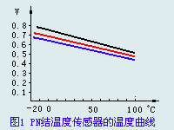

  应用电路(一)  
    图（2）是采用PN结温度传感器的数字式温度计，测温范围-50—150℃，分辨率为0.1℃,在0—100℃范围内精度可达±1℃。  
    图中的R1，R2，D，W1组成测温电桥，其输出信号接差动放大器A1，经放大后的信号输入0—±2.000V数字式电压表（DVM）显示。放大后的灵敏度10mV/℃。A2接成电压跟随器。与W2配合可调节放大器A1的增益。

    通过PN结温度传感器的工作电流不能过大，以免二极管自身的温升影响测量精度。一般工作电流为100—300mA。采用恒流源作为传感器的工作电流较为复杂，一般采用恒压源供电，但必须有较好的稳压精度。  
    精确的电路调整非常重要，可以采用广口瓶装入碎冰渣（带水）作为0℃的标准，采用恒温水槽或油槽及标准温度计作为100℃或其它温度标准。在没有恒水槽时，可用沸水作为100℃的标准（由于各地的气压不同，其沸点不一定是100℃，可用0—100℃的水银温度计来校准）。

   将PN结传感器插入碎冰渣广口瓶中，等温度平衡，调整W1，使DVM显示为0V，将PN结传感器插入沸水中（设沸水为100℃），调整W2，使DVM实现为100.0V，若沸水温度不是100℃时，可按照水银温度计上的读数调整W2，使DVM显示值与水银温度计的数值相等。再将传感器插入0℃环境中，等平衡后看显示是否仍为0V，必要时再调整W1使之为0V，然后再插入沸水，看是否与水银温度计计数相等，经过几次反复调整即可。  
     图中的DVM是通用3位半数字电压表模块**[MC14433](http://www.zymcu.com/datasheet/device/mc14433.pdf" \t "_blank)**，可以装入仪表及控制系统中作显示器。MC14433的应用电路可参考本网站的**[常用A/D转换器](http://www.zymcu.com/device/ad_converter/ad_converter1.htm" \t "_blank)**中的技术手册。它的主要技术指标如下：  
    基本量程：±1.999V(2V)  
    线性误差：该读数的0.05%±1字  
    电源：5—7.5V单电源  
    平均功耗：300mW  
    过量程时：数字闪烁  
    DU脚接地时：数据可保持

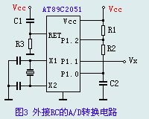

   在该单片机外接RC元件即可构成简单的，低精度的A/D转换电路，电路如图3所示，P1.0（同相端）接上RC充放电阻和电容，P1.1（反相端）作为外部被测温度电压的输入端，作为PN结温度传感器，本身输出电压较低，可参照上一节我们给出的放大电路，温度传感电压经放大后再引至单片机的输入端。P1.2充放电控制端通过一个数kΩ的电阻接正电源Vcc，因为R1远小于R2，可以认为在P1.2输出逻辑高电平时，电压是相当接近Vcc高电平的。  
     电路工作过程如下：程序开始时，先置P1.2为逻辑低电平，并延时一小段时间，使P1.2为低电平，电容C经R2放完电，此时，P1.0=0V，而P1.1>0V,比较放大器输出“0”电平，接着置P1.2为高电平，同时定时器开始计时，当电容C上的电压Vc充到Vc=Vx时，P1.0与P1.1的电位相等，比较放大器的同相端和反相端电平相等时，输出端P3.6输出高电平，当扫描查询到P3.6为高电平时即停止计时，那么只要测得开始对电容充电到P3.6输出高电平的时间，通过换算即可得到外部被测温度电压的值。

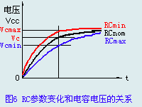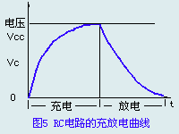

  这里需要指出，从图4中我们可以看到，电容器的充电过程并非线性，其充电过程可以描述为：



     这个非线性特性，我们在单片机编程时，可以通过补偿和校正的方法加以解决，最常用的方法也是最简单的方法是通过查表的办法进行修正。这样便可满足一种低精度简易的温度测量要求。



 应用电路(二)  
    下面我们来看看利用不带A/D转换器的单片机实现测温的应用电路。  
    这里我们选用内带一个模拟比较放大器的AT89C2051单片机来实现这一功能，AT89C2051是一片ATMEL公司推出的兼容C51的8位单片机，内带2k的Flash程序存储器，128字节的内部RAM,具有15个I/O口，6个中断源，只有20个引脚，价格也相当便宜，可谓价廉物美的单片机。详细的资料可参见本网站的“ATMEL单片机”中的**[AT89C2051](http://www.zymcu.com/atmel_file/at89c2051.htm" \t "_blank)**。其中内含一个模拟比较放大器，P1.0是比较放大器的同相输入端，P1.1是比较放大器的反相输入端，这两个输入输出口内部并没有上拉电阻，比较放大器的输出端连至P3.6，也没有引出，但可用指令访问该引脚。

## 压力传感器

压力传感器是工业实践、仪器仪表控制中最为常用的一种传感器，并广泛应用于各种工业自控环境，涉及水利水电、铁路交通、生产自控、航空航天、军工、石化、油井、电力、船舶、机床、管道等众多行业，江苏省苏科仪表有限公司技术部的同志就简单介绍一些常用传感器原理及其应用。

力学传感器的种类繁多，如电阻应变片压力传感器、半导体应变片压力传感器、压阻式压力传感器、电感式压力传感器、电容式压力传感器、谐振式压力传感器及电容式加速度传感器等。但应用最为广泛的是压阻式压力传感器，它具有极低的价格和较高的精度以及较好的线性特性。下面我们主要介绍这类传感器。

1、应变片压力传感器原理与应用：

在了解压阻式力传感器时，我们首先认识一下电阻应变片这种元件。电阻应变片是一种将被测件上的应变变化转换成为一种电信号的敏感器件。它是压阻式应变传感器的主要组成部分之一。电阻应变片应用最多的是金属电阻应变片和半导体应变片两种。金属电阻应变片又有丝状应变片和金属箔状应变片两种。通常是将应变片通过特殊的粘和剂紧密的粘合在产生力学应变基体上，当基体受力发生应力变化时，电阻应变片也一起产生形变，使应变片的阻值发生改变，从而使加在电阻上的电压发生变化。这种应变片在受力时产生的阻值变化通常较小，一般这种应变片都组成应变电桥，并通过后续的仪表放大器进行放大，再传输给处理电路（通常是A/D转换和CPU）显示或执行机构。

1．1、金属电阻应变片的内部结构：它由基体材料、金属应变丝或应变箔、绝缘保护片和引出线等部分组成。根据不同的用途，电阻应变片的阻值可以由设计者设计，但电阻的取值范围应注意：阻值太小，所需的驱动电流太大，同时应变片的发热致使本身的温度过高，不同的环境中使用，使应变片的阻值变化太大，输出零点漂移明显，调零电路过于复杂。而电阻太大，阻抗太高，抗外界的电磁干扰能力较差。一般均为几十欧至几十千欧左右。

1．2、电阻应变片的工作原理：金属电阻应变片的工作原理是吸附在基体材料上应变电阻随机械形变而产生阻值变化的现象，俗称为电阻应变效应。金属导体的电阻值可用下式表示：

 式中： ρ——金属导体的电阻率（Ω·cm2/m）  
        S——导体的截面积（cm2）  
        L——导体的长度（m）  
   我们以金属丝应变电阻为例，当金属丝受外力作用时，其长度和截面积都会发生变化，从上式中可很容易看出，其电阻值即会发生改变，假如金属丝受外力作用而伸长时，其长度增加，而截面积减少，电阻值便会增大。当金属丝受外力作用而压缩时，长度减小而截面增加，电阻值则会减小。只要测出加在电阻的变化（通常是测量电阻两端的电压），即可获得应变金属丝的应变压力。

2、陶瓷压力传感器原理及应用：抗腐蚀的陶瓷压力传感器没有液体的传递，压力直接作用在陶瓷膜片的前表面，使膜片产生微小的形变，厚膜电阻印刷在陶瓷膜片的背面，连接成一个惠斯登电路闭桥，由于压敏电阻的压阻效应，使电桥产生一个与压力成正比的高度线性、与激励电压也成正比的电压信号，标准的信号根据压力量程的不同标定为2.0 / 3.0 / 3.3 mV/V等，可以和应变式传感器相兼容。通过激光标定，传感器具有很高的温度稳定性和时间稳定性，传感器自带温度补偿0～70℃，并与绝大多数介质直接接触。

　　陶瓷是一种公认的高弹性、抗腐蚀、抗磨损、抗冲击和振动的材料。陶瓷的热稳定特性及它的厚膜电阻可以使它的工作温度范围高达-40～135℃，而且具有测量的高精度、高稳定性。电气绝缘程度>2kV，输出信号强，长期稳定性好。高特性，低价格的陶瓷传感器将是压力传感器的发展方向，在欧美国家有全面替代其它类型传感器的趋势，在中国也越来越多的用户使用陶瓷传感器替代扩散硅压力传感器。

3、扩散硅压力传感器原理及应用：被测介质的压力直接作用于传感器的膜片上（不锈钢或陶瓷），使膜片产生与介质压力成正比的微位移，使传感器的电阻值发生变化，和用电子线路检测这一变化，并转换输出一个对应于这一压力的标准测量信号。

4、蓝宝石压力传感器原理与应用

　　利用应变电阻式工作原理，采用硅-蓝宝石作为半导体敏感元件，具有无与伦比的计量特性。

　　蓝宝石系由单晶体绝缘体元素组成，不会发生滞后、疲劳和蠕变现象；蓝宝石比硅要坚固，硬度更高，不怕形变；蓝宝石有着非常好的弹性和绝缘特性（1000 OC以内），因此，利用硅-蓝宝石制造的半导体敏感元件，对温度变化不敏感，即使在高温条件下，也有着很好的工作特性；蓝宝石的抗辐射特性极强；另外，硅-蓝宝石半导体敏感元件，无p-n漂移，因此，从根本上简化了制造工艺，提高了重复性，确保了高成品率。

　　用硅-蓝宝石半导体敏感元件制造的压力传感器和变送器，可在最恶劣的工作条件下正常工作，并且可靠性高、精度好、温度误差极小、性价比高。

　　表压压力传感器和变送器由双膜片构成：钛合金测量膜片和钛合金接收膜片。印刷有异质外延性应变灵敏电桥电路的蓝宝石薄片，被焊接在钛合金测量膜片上。被测压力传送到接收膜片上（接收膜片与测量膜片之间用拉杆坚固的连接在一起）。在压力的作用下，钛合金接收膜片产生形变，该形变被硅-蓝宝石敏感元件感知后，其电桥输出会发生变化，变化的幅度与被测压力成正比。

　　传感器的电路能够保证应变电桥电路的供电，并将应变电桥的失衡信号转换为统一的电信号输出（0-5，4-20mA或0-5V）。在绝压压力传感器和变送器中，蓝宝石薄片，与陶瓷基极玻璃焊料连接在一起，起到了弹性元件的作用，将被测压力转换为应变片形变，从而达到压力测量的目的。

5、压电压力传感器原理与应用

压电传感器中主要使用的压电材料包括有石英、酒石酸钾钠和磷酸二氢胺。其中石英（二氧化硅）是一种天然晶体，压电效应就是在这种晶体中发现的，在一定的温度范围之内，压电性质一直存在，但温度超过这个范围之后，压电性质完全消失（这个高温就是所谓的“居里点”）。由于随着应力的变化电场变化微小（也就说压电系数比较低），所以石英逐渐被其他的压电晶体所替代。而酒石酸钾钠具有很大的压电灵敏度和压电系数，但是它只能在室温和湿度比较低的环境下才能够应用。磷酸二氢胺属于人造晶体，能够承受高温和相当高的湿度，所以在一起）。在压力的作用下，钛合金接收膜片产生形变，该形变被硅-蓝宝石敏感元件感知后，其电桥输出会发生变化，变化的幅度与被测压力成正比。  
    现在压电效应也应用在多晶体上，比如压电陶瓷，包括钛酸钡压电陶瓷、PZT、铌酸盐系压电陶瓷、铌镁酸铅压电陶瓷等等。  
    压电效应是压电传感器的主要工作原理，压电传感器不能用于静态测量，因为经过外力作用后的电荷，只有在回路具有无限大的输入阻抗时才得到保存。实际的情况不是这样的，所以这决定了压电传感器只能够测量动态的应力。  
    压电传感器主要应用在加速度、压力和力等的测量中。压电式加速度传感器是一种常用的加速度计。它具有结构简单、体积小、重量轻、使用寿命长等优异的特点。压电式加速度传感器在飞机、汽车、船舶、桥梁和建筑的振动和冲击测量中已经得到了广泛的应用，特别是航空和宇航领域中更有它的特殊地位。压电式传感器也可以用来测量发动机内部燃烧压力的测量与真空度的测量。也可以用于军事工业，例如用它来测量枪炮子弹在膛中击发的一瞬间的膛压的变化和炮口的冲击波压力。它既可以用来测量大的压力，也可以用来测量微小的压力。  
  压电式传感器也广泛应用在生物医学测量中，比如说心室导管式微音器就是由压电传感器制成的，因为测量动态压力是如此普遍，所以压电传感器的应用就非常广泛。

## 湿度传感器，

湿度传感器，英文名称为humidity transducer，是一种能感受气体中水蒸气含量，并转换成可用输出信号的传感器。主要应用于机械工程、传感器、气体及湿度传感器等方面。多数情况下，如果没有精确的控温手段，或者被测空间是非密封的±5%RH的精度就够了。对于要求精确控制恒温、恒湿的局部空间，或者需要随时跟踪记录湿度变化的场合，再选用±3%RH。2.湿度传感器—特性　　湿敏元件是最简单的湿度传感器。湿敏元件主要电阻式、电容式两大类。

　　湿敏电阻：湿敏电阻的特点是在基片上覆盖一层用感湿材料制成的膜，当空气中的水蒸气吸附在感湿膜上时，元件的电阻率和电阻值都发生变化，利用这一特性即可测量湿度。湿敏电阻的优点是灵敏度高，主要缺点是线性度和产品的互换性差。

　　湿敏电容

：湿敏电容一般是用高分子薄膜电容制成的。当环境湿度发生改变时，湿敏电容的介电常数发生变化，使其电容量也发生变化，其电容变化量与相对湿度成正比。湿敏电容的主要优点是灵敏度高、产品互换性好、响应速度快、湿度的滞后量小、便于制造、容易实现小型化和集成化，其精度一般比湿敏电阻要低一些。

[url=][/url]

电容式湿度传感器

3.湿度传感器选择　　选择测量范围 ----和测量重量、温度一样，选择湿度传感器首先要确定测量范围。除了气象、科研部门外，搞温、湿度测控的一般不需要全湿程测量。在当今的信息时代，传感器技术与计算机技术、自动控制拄术紧密结合着。测量的目的在于控制，测量范围与控制范围合称使用范围。

　　选择测量精度----和测量范围一样，测量精度同是传感器最重要的指标。每提高—个百分点.对传感器来说就是上一个台阶，甚至是上一个档次。因为要达到不同的精度，其制造成本相差很大，售价也相差甚远。

　　考虑时漂和温漂 ----几乎所有的传感器都存在时漂和温漂。由于湿度传感器必须和大气中的水汽相接触，所以不能密封。这就决定了它的稳定性和寿命是有限的。电容式湿度传感器，是湿度传感器中常用的一种仪器，它是以高分子湿度湿敏电容器为基本感湿元件，利用单片机对测量结果进行分析处理、显示和远距离传输，测量准确度达±2.5%。下面我们来看看电容式湿度传感器的工作原理： 4、电容式湿度传感器工作原理 电容式湿度传感器，主要由湿敏电容和转换电路两部分组成。它由玻璃底衬、下电极、湿敏材料、上电极几部分组成。两个下电极与湿敏材料，上电极构成的两个电容成串联连接。

湿敏材料是一种高分子聚合物，它的介电常数随着环境的相对湿度变化而变化。当环境湿度发生变化时，湿敏元件的电容量随之发生改变，即当相对湿度增大时，湿敏电容量随之增大，反之减小(电容量通常在48～56pf间)。传感器的转换电路把湿敏电容变化量转换成电压量变化，对应于相对湿度0～100%RH的变化，传感器的输出呈0～1v的线性变化。

## 三轴加速度传感器模块

通过MEMS技术，和内置的补偿H48C加速度传感器通过MCP3204模数转换器实现同步输出，要获取指定轴加速度的值，实际上是读取指定轴的电压在通过下面的公式计算出加速度的值，公式如下：

G = ((axis – vRef) / 4095) x (3.3 / 0.3663)

在这个公式中axis和 vRef表示通过AD转化得到的计数值，4095是一个12-bitADC的最大计数输出，3.3是H48C提供给内部的电压，0.3663是加速度1g的时候H48C输出的电压。我们可以把公式简化成如下表达式。

G = (axis – vRef) x 0.0022

**引脚的定义以及说明**

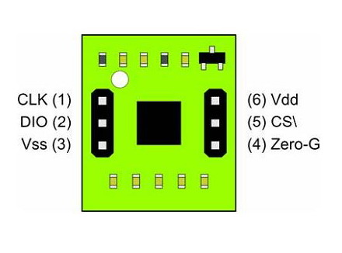 （1）CLK 同步时钟输入

（2）DIO 双向数据/从主机通信

（3）Vss 电源地（0V）

（4）Zero-G “自由落体”输出，

高电平有效

（5）CS\ 片选信号，低电平有效

（6）Vdd 电源+5v

|  |  |  |  |  |  |  |
| --- | --- | --- | --- | --- | --- | --- |
| 标号 | 说明 | 最小 | | 典型 | 最大 | 单位 |
| VDD | 工作电压 | 4.5 | | 5.0 | 5.5 | V |
| VSS | 地连接 |  | | 0 |  | V |
| IDD | 工作电流 |  | | 7 | 10 | Ma |
| VIH | 高电压输入 | 0.7 VDD | |  |  | V |
| VIL | 低电压输入 |  | |  | 0.3 VDD | V |
| VOH | 高电压输出 | 4.1 | |  |  | V |
| VOL | 低电压输出 |  | |  | 0.4 | V |
|  | 采样率 |  | |  | 200 | Sps |
|  | ADC（MCP3204）分辨率 | 12 | | | | Bit |
|  | 测量范围 | -3 |  | | +3 | g |
|  | 敏感度 |  | 366.3 | |  | mV/g |
|  | 精度 | 10 |  | |  | % |
|  | 非线性度 | -2 |  | | +2 | % |
|  | 工作温度范围 | -25 |  | | 75 | ℃ |
|  | Zero-G输出高电平 | 3.2 | 3.3 | |  | V |
|  | Zero-G输出延时 |  |  | | 1 | ms |

确定H48C的 X、Y、Z 轴如下图

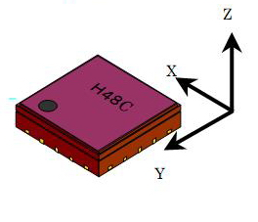

**关于MCP3204**

Microchip 的 MCP3204/3208 器件是具有片上采样和保持电路的12 位逐次逼近型模数（Analog-to-Digital，D）转换器。MCP3204可被编程为提供 2组伪差分输入对或4个单端输入。MCP3208可被编程为提供 4组差分输入对或 8 个单端输入。它使用与SPI 协议兼容的简单串行端口与器件通信。器件的转换速率可高达100 ksps。MCP3204/3208器件具有2.7V 至5.5V 的宽电压工作范围。功能框图如下：

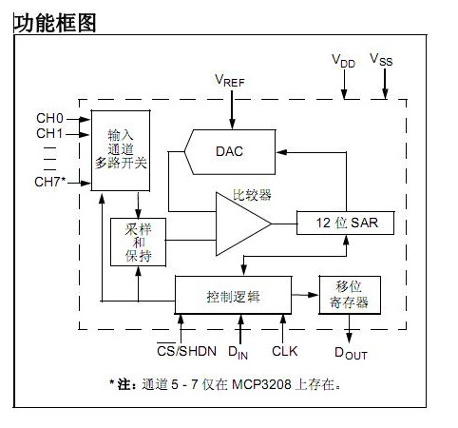

**图 2**

通过标准的SPI兼容串行接口实现与MCP3204/3208的通信。将 CS 线拉为低电平可以启动与器件之间的通信。如果在引脚 CS 为低电平时给器件上电，则首先必须将此引脚拉高，然后再拉低才能启动通信。在 CS 为低电平且 D 为高电平时接收到的第一个时钟IN构成启动位。启动位后跟的 SGL/DIFF 位用于确定使用单端还是差分输入模式进行转换。之后的三位（D0、D1和 D2）用于选择输入通道配置。相关内容具体见MCP3204的数据手册。控制位选择如图3。

由于C51没有SPI串口，这里需要使用C51的i/o通过软件模拟方式来实现SPI通信。

与MCP3204通信的SPI时序图如图4 。

**控制位选择**

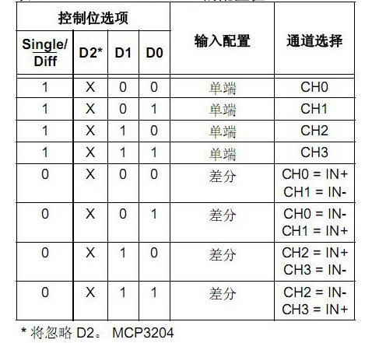

**图 3**

**MCP3204与C51通信时序参考图**

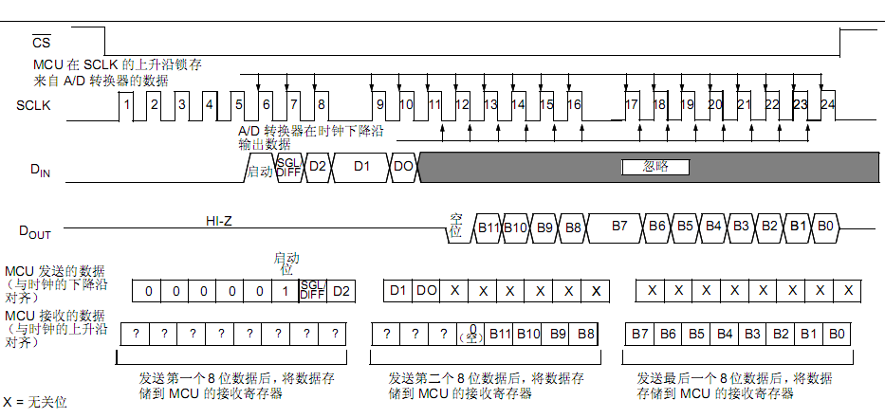

**图 4**

## IMU-惯性测量单元

陀螺仪及加速度计是IMU的主要元件，其精度直接影响到惯性系统的精度。在实际工作中，由于不可避免的各种干扰因素，而导致陀螺仪及加速度计产生误差，从初始对准开始，其导航误差就随时间而增长，尤其是位置误差，这是惯导系统的主要缺点。所以需要利用外部信息进行辅助，实现组合导航，使其有效地减小误差随时间积累的问题。为了提高可靠性，还可以为每个轴配备更多的传感器。一般而言IMU要安装在被测物体的重心上。

一般情况，一个IMU包含了三个单轴的加速度计和三个单轴的陀螺仪，加速度计检测物体在载体坐标系统独立三轴的加速度信号，而陀螺仪检测载体相对于导航坐标系的角速度信号，测量物体在三维空间中的角速度和加速度，并以此解算出物体的姿态。在导航中有着很重要的应用价值。

IMU大多用在需要进行运动控制的设备，如汽车和[机器人](http://baike.baidu.com/view/2788.htm)上。也被用在需要用姿态进行精密位移推算的场合，如[潜艇](http://baike.baidu.com/view/24922.htm)、[飞机](http://baike.baidu.com/view/4556.htm)、[导弹](http://baike.baidu.com/view/35448.htm)和[航天器](http://baike.baidu.com/view/194184.htm)的[惯性导航](http://baike.baidu.com/view/328290.htm)设备等。

**概述**

利用三轴地磁解耦和三轴加速度计，受外力加速度影响很大，在运动/振动等环境中，输出方向角误差较大,此外地磁传感器有缺点，它的绝对参照物是地磁场的磁力线,地磁的特点是使用范围大，但强度较低，约零点几高斯，非常容易受到其它磁体的干扰， 如果融合了Z轴陀螺仪的瞬时角度，就可以使系统数据更加稳定。加速度测量的是重力方向，在无外力加速度的情况下，能准确输出ROLL/PITCH两轴姿态角度 并且此角度不会有累积误差，在更长的时间尺度内都是准确的。但是加速度传感器测角度的缺点是加速度传感器实际上是用MEMS技术检测惯性力造成的微小形变，而惯性力与重力本质是一样的,所以加速度计就不会区分重力加速度与外力加速度，当系统在三维空间做变速运动时，它的输出就不正确了。

陀螺仪输出角速度是瞬时量，角速度在姿态平衡上不能直接使用， 需要角速度与时间积分计算角度，得到的角度变化量与初始角度相加，就得到目标角度，其中积分时间Dt越小输出的角度越精确。但陀螺仪的原理决定了它的测量基准是自身，并没有系统外的绝对参照物，加上Dt是不可能无限小的，所以积分的累积误差会随着时间的流逝迅速增加，最终导致输出角度与实际不符，所以陀螺仪只能工作在相对较短的时间尺度内[1]。

所以在没有其它参照物的基础上，要得到较为真实的姿态角，就要利用加权算法扬长避短，结合两者的优点，摈弃其各自缺点,设计算法在短时间尺度内增加陀螺仪的权值，在更长时间尺度内增加加速度权值，这样系统输出角度就接近真实值了。

**惯性测量装置IMU的工作原理**

惯性测量装置IMU属于捷联式惯导，该系统有三个加速度传感器与三个角速度传感器（陀螺）组成，加速度计用来感受飞机相对于地垂线的加速度分量，速度传感器用来感受飞机的角度信息，该子部件主要有两个A/D转换器AD7716BS与64K的E/EPROM存储器X25650构成，A/D转换器采用IMU各传感器的模拟变量，转换为数字信息后经过CPU计算后最后输出飞机俯仰角度、倾斜角度与侧滑角度，E/EPROM存储器主要存储了IMU各传感器的线性曲线图与IMU各传感器的件号与序号，部品在刚开机时，图像处理单元读取E/EPROM内的线性曲线参数为后续角度计算提供初始信息。IMU的具体实物见图。

IMU内部图

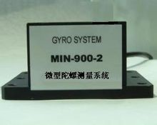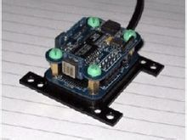

IMU外观

IMU（惯性测量单元，可输出载体三轴的角速度，加速度值）。  
主要应用在航空、陆地、海洋导航，跟踪控制，平台稳定，ROV/AGV控制，UAV/RPV控制，精准耕种等。  
美国Crossbow系列产品：IMU700CB, IMU440CA, IMU321, ADIS16350/ADIS16355;

ADIS16350/ADIS16355温度校准iSensor® 提供完全的三轴惯性检测(角度运动与线性运动)，它是一个小体积模块，适合系统集成。ADIS16355内核采用Analog Devices, Inc., (ADI公司)的iMEMS® 传感器技术，内置嵌入式处理用于传感器校准与调谐。SPI接口允许简单的系统接口与编程。

特点：  
-三轴陀螺仪;动态范围：  
   ±75°/s, ±150°/s, ±300°/s   
   14位分辨率   
-集成三轴加速度计  
   ±10 g 测试范围  
   14位分辨率   
-带宽：350 Hz  
-在温度范围内，工厂已校准灵敏度与偏移  
   ADIS16350: +25°C  
   ADIS16355: *&#*8722;40°C 至 +85°C   
-SPI®兼容串行接口   
-承受冲击加速度：2000g（通电情况下）

应用：  
-飞行器的导航与控制  
-平台稳定与控制  
-运动控制与分析  
-惯性测量单元  
-GPS辅助导航  
-摄像稳定  
-机器人

ADIS16355系列惯性测量单元  
   
参数  
 条件  
 典型值  
 单位  
   
陀螺灵敏度 　 　 　   
灵敏度 25℃，动态范围：±300°/s 0.07326 °/s/LSB   
　 25℃，动态范围：±150°/s 0.03663 °/s/LSB   
　 25℃，动态范围：±75°/s 0.01832 °/s/LSB   
灵敏度温度系数 　 40 ppm/℃   
非线性 　 0.1 %   
陀螺轴非正交性 25℃，与理想90°比 ±0.05 °   
陀螺轴失准角 25℃，相对于基准面 ±0.5 °   
陀螺零偏 　 　 　   
零偏稳定性 25℃，1σ 0.015 °/s   
角度随机游走 25℃，1σ 4.2 °/√Hz   
温漂系数 　 0.008 °/s/℃   
g值敏感 任意轴，1σ 0.05 °/s/g   
电压敏感 Vc c =4.75V to 5.25V 0.25 °/s/V   
陀螺噪声 　 　 　   
输出噪声 25℃，动态范围：±300°/s，不滤波 0.6 °/s rms   
　 25℃，动态范围：±150°/s，4阶滤波 0.35 °/s rms   
　 25℃，动态范围：±75°/s，16阶滤波 0.17 °/s rms   
速率噪声密度 25℃，频率=25Hz，±300°/s，不滤波 0.05 °/s/√Hz rms   
陀螺频响 　 　 　   
3dB带宽  350 Hz   
谐振频率  14 KHz   
加速度计灵敏度 　 　 　   
测量范围 每个轴 ±10 g   
灵敏度 25℃，每个轴 2.522 mg/LSB   
非线性 　 ±0.2 %   
温度系数 　 10 ppm/℃   
加计轴间非正交性 25℃，与理想90°比 ±0.25 °   
加计轴失准角 25℃，相对于基准面 ±0.5 °   
加计零偏 　 　 　   
0g偏置 25℃ ±20 mg   
温度系数 　 0.33 mg/℃   
加计噪声 　 　 　   
输出噪声 25℃，无滤波 35 mg rms   
噪声密度 25℃，无滤波 1.85 mg/√Hz rms   
加计频响 　 　 　   
3dB带宽 　 350 Hz   
谐振频率 　 10 KHz   
温度传感器 　 　 　   
输出 25℃ 0 LSB   
灵敏度 　 6.88 LSB/℃   
ADC输入 　 　 　   
分辨率 　 12 bits   
输入范围 　 0~2.5 V   
DAC输出 　 　 　   
分辨率 　 12 bits   
输出范围 　 0~2.5 V   
转换速度 　 　 　   
最大采样率 　 819.2 sps   
最小采样率 　 0.413 sps   
启动时间 　 　 　   
初始上电 　 150 ms   
休眠模式恢复 　 3 ms   
供电 　 　 　   
供电电压 　 5±5% V   
供电电流 25℃，通常模式 33 mA   
　 25℃，快速模式 57 mA   
　 25℃，休眠模式 500 μA    
条件：温度=-40℃~+85℃;Vc c =5V;角速率=0°/s;动态范围=±300°/s，±1g

## 毫米波

所谓的毫米波是无线电波中的一段，我们把波长为1～10毫米的电磁波称毫米波，它位于微波与远红外波相交叠的波长范围，因而兼有两种波谱的特点。毫米波的理论和技术分别是微波向高频的延伸和光波向低频的发展。

　　所谓的毫米波雷达，就是指工作频段在毫米波频段的雷达，测距原理跟一般雷达一样，也就是把无线电波（雷达波）发出去，然后接收回波，根据收发之间的时间差测得目标的位置数据。毫米波雷达就是这个无线电波的频率是毫米波频段。

　　毫米波雷达的特点：

1. 在天线口径相同的情况下，毫米波雷达有更窄的波束（一般为毫弧度量级），可提高雷达的角分辨能力和测角精度，并且有利于抗电子干扰、杂波干扰和多径反射干扰等。
2. 由于工作频率高，可能得到大的信号带宽（如吉赫量级）和多普勒频移，有利于提高距离和速度的测量精度和分辨能力并能分析目标特征。
3. 天线口径和元件、器件体积小，宜于飞机、卫星或导弹载用。

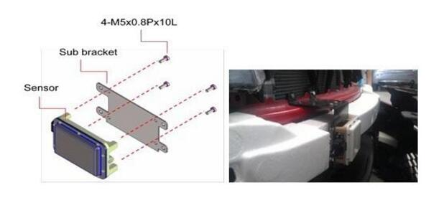

**毫米波雷达工作原理**

　　毫米波测速雷达系统主要由高频头、预处理系统、终端系统和红外启动器等组成，其原理结构如图1所示。

　　毫米波振荡器产生毫米波（8mm）振荡，设其频率为f0，经隔离器加至环行器，再由天线定向辐射出去，并在空间以电磁波形式传播，当此电磁波在空间遇到目标（弹丸）时反射回来。如果目标是运动的，则反射回来的电磁波频率附加了一个与目标运动速度vr成正比的多普勒频率fd，使反向回波频率变为f0±fd（目标临近飞行取“+”，目标远离飞行取“%”），此回波被天线接收下来，经环行器加至混频器，在混频器中与经环行器泄漏的信号（作为本振信号）f0进行混频。混频器为非线性元件，其输出有多种和差频率，如fd，f0±fd，2f0±fd，…，等，经前置放大器选频得多普勒信号（频率为fd），再经长电缆（长50～100m）送至预处理系统的主放大器，主放大器附有自动增益控制与手动增益控制电路。手动增益用来调整放大器的总增益，自动增益控制用来增加放大器的动态范围。

　　内弹道测试一般不使用自动增益控制。自动增益控制只适于测试外弹道，因为外弹道测试时，为了避开枪口火焰等的干扰，应进行适当延迟才开始测试。

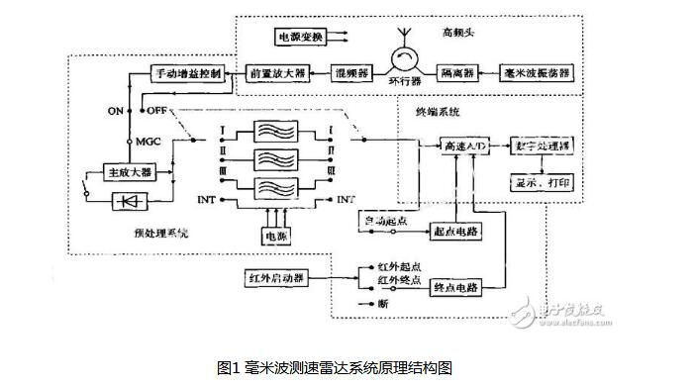

　　毫米波测速雷达系统主要由高频头、预处理系统、终端系统和红外启动器等组成，其原理结构如图1所示。

毫米波振荡器产生毫米波（8mm）振荡，设其频率为f0，经隔离器加至环行器，再由天线定向辐射出去，并在空间以电磁波形式传播，当此电磁波在空间遇到目标（弹丸）时反射回来。如果目标是运动的，则反射回来的电磁波频率附加了一个与目标运动速度vr成正比 的多普勒频率fd，使反向回波频率变为f0±fd（目标临近飞行取“+” ，目标远离飞行取“%”），此回波被天线接收下来，经环行器加至混频器，在混频器中与经环行器泄漏的信号（作为本振信号）f0进行混频。混频器为非线性元件，其输出有多种和差频率，如fd，f0±fd，2f0±fd，…，等，经前置放大器选频得多普勒信号（频率为fd），再经长电缆（长50～100m）送至预处理系统的主放大器，主放大器附有自动增益控制与手动增益控制电路。手动增益用来调整放大器的总增益，自动增益控制用来增加放大器的动态范围。

## 激光雷达

**激光传感器原理**

激光传感器是利用激光技术进行测量的传感器。它由激光器、激光检测器和测量电路组成。激光传感器是新型测量仪表，它的优点是能实现无接触远距离测量，速度快，精度高，量程大，抗光、电干扰能力强等。

激光与普通光不同，需要用激光器产生。激光器的工作物质，在正常状态下，多数原子处于稳定的低能级E1，在适当频率的外界光线的作用下，处于低能级的原子吸收光子能量激发而跃迁到高能级E2。光子能量E=E2-E1=hv，式中h 为普朗克常数，v 为光子频率。反之，在频率为v 的光的诱发下，处于能级E2 的原子会跃迁到低能级释放能量而发光，称为受激辐射。激光器首先使工作物质的原子反常地多数处于高能级（即粒子数反转分布),就能使受激辐射过程占优势，从而使频率为v 的诱发光得到增强，并可通过平行的反射镜形成雪崩式的放大作用而产生大的受激辐射光，简称激光。激光具有3 个重要特性。[1]

2.1 高方向性（即高定向性，光速发散角小），激光束在几公里外的扩展范围不过几厘米。

2.2 高单色性，激光的频率宽度比普通光小10 倍以上。

2.3 高亮度，利用激光束会聚最高可产生达几百万度的温度。

**3 两种激光传感器主要原理和应用**

利用激光的高方向性、高单色性和高亮度等特点可实现无接触远距离测量。激光传感器常用于长度、距离、振动、速度、方位等物理量的测量，还可用于探伤和大气污染物的监测等。总之，激光传感器的应用领域越来越广泛了，下面介绍两种激光传感器主要原理和应用。

**3.1 激光位移传感器**

激光位移传感器能够利用激光的高方向性、高单色性和高亮度等特点可实现无接触远距离测量。激光位移传感器(磁致伸缩位移传感器)就是利用激光的这些优点制成的新型测量仪表，它的出现，使位移测量的精度、可靠性得到极大的提高，也为非接触位移测量提供了有效的测量方法。

**3.1.1 激光位移传感器的两种测量原理**

（一）激光三角法测量原理

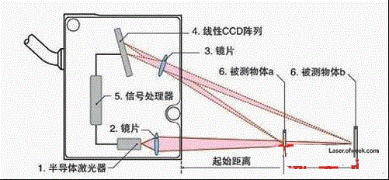

图1 激光三角法测量原理图

半导体激光器1被镜片2聚焦到被测物体6。反射光被镜片3收集，投射到CCD阵列4上；信号处理器5通过三角函数计算阵列4上的光点位置得到距物体的距离。

激光发射器通过镜头将可见红色激光射向物体表面，经物体反射的激光通过接受器镜头，被内部的CCD线性相机接受，根据不同的距离，CCD线性相机可以在不同的角度下“看见”这个光点。根据这个角度即知的激光和相机之间的距离，数字信号处理器就能计算出传感器和被测物之间的距离。

同时，光束在接收元件的位置通过模拟和数字电路处理，并通过微处理器分析，计算出相应的输出值，并在用户设定的模拟量窗口内，按比例输出标准数据信号。如果使用开关量输出，则在设定的窗口内导通，窗口之外截止。另外，模拟量与开关量输出可设置独立检测窗口。[2]

（二）激光回波分析法测量原理

激光位移传感器采用回波分析原理来测量距离可以达到一定程度的精度。传感器内部是由处理器单元、回波处理单元、激光发射器、激光接受器等部分组成。激光位移传感器通过激光发射器每秒发射一百万个脉冲到检测物并返回至接收器，处理器计算激光脉冲遇到检测物并返回接收器所需时间，以此计算出距离值，该输出值是将上千次的测量结果进行的平均输出。[2]

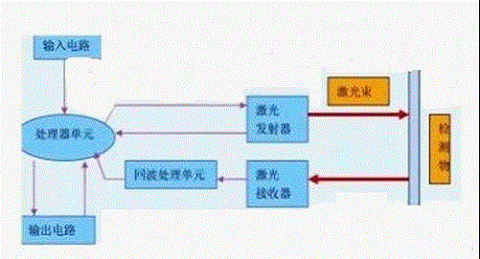

图2 激光回波分析法测量原理图

**3.1.2 激光位移传感器的应用**

（1）、尺寸测定：微小零件的位置识别;传送带上有无零件的监测;材料重叠和覆盖的探测;机械手位置(工具中心位置)的控制;器件状态检测;器件位置的探测(通过小孔);液位的监测;厚度的测量;振动分析;碰撞试验测量;汽车相关试验等。

（2）、金属薄片和薄板的厚度测量：激光传感器测量金属薄片(薄板)的厚度。厚度的变化检出可以帮助发现皱纹，小洞或者重叠，以避免机器发生故障。

（3）、气缸筒的测量，同时测量：角度，长度，内、外直径偏心度，圆锥度，同心度以及表面轮廓。

（4）、长度的测量：将测量的组件放在指定位置的输送带上，激光传感器检测到该组件并与触发的激光扫描仪同时进行测量，最后得到组件的长度。

（5）、均匀度的检查：在要测量的工件运动的倾斜方向一行放几个激光传感器，直接通过一个传感器进行度量值的输出，另外也可以用一个软件计算出度量值，并根据信号或数据读出结果。

（6）、电子元件的检查：用两个激光扫描仪，将被测元件摆放在两者之间，最后通过传感器读出数据，从而检测出该元件尺寸的精确度及完整性。

（7）、生产线上灌装级别的检查：激光传感器集成到灌装产品的生产制造中，当灌装产品经过传感器时，就可以检测到是否填充满。传感器用激光束反射表面的扩展程序就能精确的识别灌装产品填充是否合格以及产品的数量。

**3.2 激光测距传感器**

激光测距传感器的原理与无线雷达相同，将激光对准目标发射出去后，测量它的往返时间，再乘以光速既得到往返距离。由于激光具有高方向性、高单色性和高功率等优点，这些对于测远距离、判定目标方位、提高接受系统的性噪比、保证测量精度等都是很关键的，因此激光测距仪日益受到重视。

**3.2.1 激光测距传感器原理**

激光测距实际上是一种主动光学探测方法。主动光学探测的探测机制是：由探测系统向目标发射波束（在光学探测中，一般是红外或者可见光），波束被目标表面放射产生回波信号。回波信号中直接或简介地包含待测信息。接收与信号处理系统通过接收和分析回波信号，获得被测量。[3]

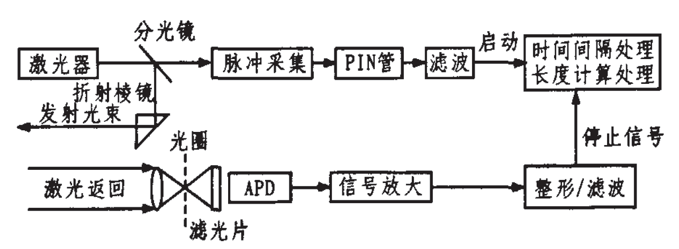

图3 脉冲激光测距系统简图

图3为脉冲激光测距系统简图，其工作原理如下：人机操作发出测距指令，出发激光器发出激光脉冲，一小部分能量透过分束片，作为参考脉冲直接送到脉冲采集系统，作为计时的起始点，启动数字式测距计时器开始计时：另一部分由折射棱镜放射，射向目标。一般发射前端有望远光学系统，为的是减少出射光束的发散角，以提高光能面密度，增大工作距离，还可以减少背景和周围非目标标物的干扰。到达目标的激光束有一部分被表面漫反射回到测距仪；经接收物镜和光学滤波器，到达探测器APD，窄带光学滤波器的主要作用是充分利用激光优良的单色性，提高系统的信噪比；光探测器APD将光学信号转换为电信号，然后将电信号进行信号放大、滤波整形。整形后的回波信号关闭时间间隔处理模块，使其停止计时。这样，根据时间间隔处理的结果t即可计算出待测目标的距离L为：

 （1）

式（1）中，c为光速。图3中，滤光片和光圈可以减少背景及杂闪光的影响，降低探测器输出信号中的背景噪声。根据式（1），脉冲测距精度,可以表示为：

 （2）

由式（2）可知，系统处理的时间间隔精度直接决定了脉冲激光测距系统的测距精度。[3]

**3.2.2 激光测距传感器的应用**

1. 汽车防撞探测器

一般来说，大多数现有汽车碰撞预防系统的激光测距传感器使用激光光束以不接触方式用于识别汽车在前或者在后形势的目标汽车之间的距离，当汽车间距小于预定安全距离时，汽车防碰撞系统对汽车进行紧急刹车，或者对司机发出报警，或者综合目标汽车速度、车距、汽车制动距离、响应时间等对汽车行驶进行即时的判断和响应，可以大量的减少行车事故。在高速公路上使用，其优点更加明显。

1. 车流量监控

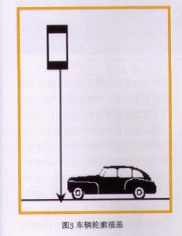

图4 车流量监控示意图

如图4所示，这种使用方式一般固定到高速或者重要路口的龙门架上，激光发射和接收垂直地面向下，对准一条车道的中间位置，当有车辆通行时，激光测距传感器能实时输出所测得的距离值的相对改变值，进而描绘出所测车的轮廓。这种测量方式一般使用测距范围小于30米即可，且要求激光测距速率比较高，一般要求能达到100赫兹就可以了。这对于在重要路段监控可以达到很好的效果，能够区分各种车型，对车身高度扫描的采样率可以达到10厘米一个点（在40Km/h时，采样率为11厘米一个点）。对车流限高，限长，车辆分型等都能实时分辨，并能快速输出结果。

**4 激光传感器的独特性**

激光传感器可用于其它技术无法应用的场合。例如，当目标很近时，计算来自目标反射光的普通光电传感器也能完成大量的精密位置检测任务。但是，当目标距离较远内或目标颜色变化时，普通光电传感器就难以应付了。

虽然先进的背景噪声抑制传感器和三角测量传感器在目标颜色变化的情况下能较好地工作，但是，在目标角度不固定或目标太亮时，其性能的可预测性变差。此外，普通光电三角测量传感器一般量程只限于0.5m 以内。超声波传感器虽然也经常用于检测距离较远的物体，而且由于它不是光学装置，所以不受颜色变化的影响。但是，超声波传感器是依据声速测量距离的，因此存在一些固有的缺点，不能用于以下场合。[4]

4.1 待测目标与传感器的换能器不相垂直的场合。

因为超声波检测的目标必须处于与传感器垂直方位偏角不大于10°角以内。

4.2 需要光束直径很小的场合。因为一般超声波束在离开传感器2m 远时直径为0.76cm。

4.3 需要可见光斑进行位置校准的场合。

4.4 多风的场合。

4.5 真空场合。

4.6 温度梯度较大的场合遥因为这种情况下会造成声速的变化。

4.7 需要快速响应的场合

而激光传感器能解决上述所有场合的检测。

## 摄像头

**一、摄像头工作原理**

上一篇我们讲了摄像头模组的组成，工作原理，作为一种了解。下面我们析摄像头从寄存器角度是怎么工作的。如何阅读摄像头规格书（针对驱动调节时用到关键参数，以GT2005为例）。

规格书，也就是一个器件所有的说明，精确到器件每一个细节，软件关心的寄存器、硬件关心的电气特性、封装等等。单单驱动方面，我们只看对我们有用的方面就可以了，没必要全部看完。主要这些资料全都是鸟语,全部看完一方面时间上会用的比较多，找到关键的地方就行了。

**1、camera的总体示意图如下：**控制部分为摄像头上电、I2C控制接口，数据输出为摄像头拍摄的图传到主控芯片，所有要有data、行场同步和时钟信号。GT2005/GT2015是CMOS接口的图像传感器芯片，可以感知外部的视觉信号并将其转换为数字信号并输出。

我们需要通过MCLK给摄像头提供时钟，RESET是复位线，PWDN在摄像头工作时应该始终为低。PCLK是像素时钟（这个应该是等同于CSI中的普通差分时钟通道），HREF是行参考信号，VSYNC是场同步信号。一旦给摄像头提供了时钟，并且复位摄像头，摄像头就开始工作了，通过HREF，VSYNC和PCLK同步传输数字图像信号。 数据是通过D0~D7这八根数据线并行送出的。

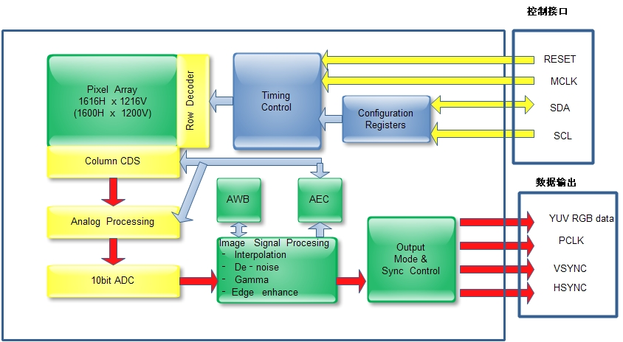

**（1）、Pixel Array**

GT2005阵列大小为 1268 列、1248 行,有效像素为 1616 列, 1216 行。也就是说摄像头为1600X1200的时候，像素点要多于这个，去除边缘一部分，保证图像质量吧。

**（2）、I2C**这个不用说了，摄像头寄存器初始化的数据都从这里传输的，所有的I2C器件都一样的工作，来张图吧，后面做详细分析；

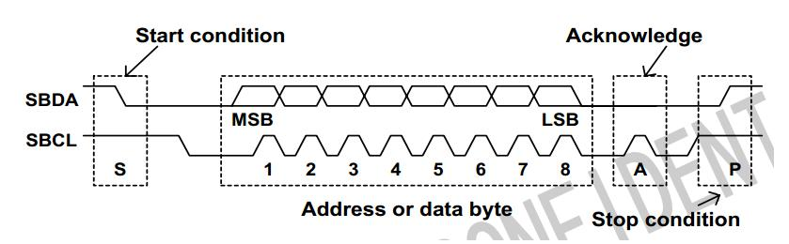

**下面这一部分在调试驱动的过程中比较重要了：**

**（3）、MCLK**

电子元件工作都得要个时钟吧，摄像头要工作，这个就是我们所要的时钟，在主控制芯片提供，这个时钟一定要有，要不然摄像头不会工作的。

**（4）、上下电时序**，这个要接规格书上来，注意PWDN、RESETB这两个脚，不同的摄像头不太一样，这个图是上电时序，上电时参考一下，知道在那里看就行；

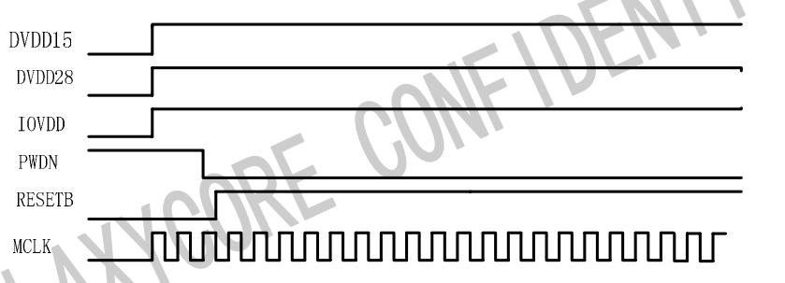

**（5）PCLK \D1~D7**

摄像头得到的数据要传出来吧，要有数据，当然数据出来要有时钟和同步信号了，看下它的时序，和LCD显示的时序一样，道理是一样的：

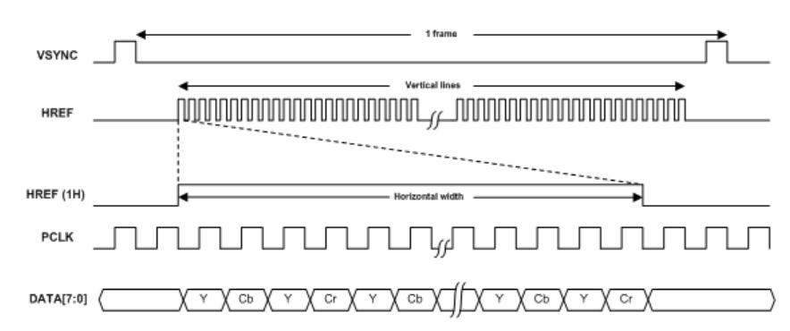

**（6）、主要的寄存器：分辨率、YUV顺序、X轴、Y轴镜相、翻转**

以上工作完成后，也许还有一些问题，分辨率太小； YUV顺序不对图像不对； XY图像方向。这些工作完成后，如果还有什么细节的问题，如果你想花时间，看规格书里面的寄存器可以解决的，如果不想看，找模组厂的FAE，他们专业的，很快会帮你搞定。

**（7）、摄像头的硬件接口**

**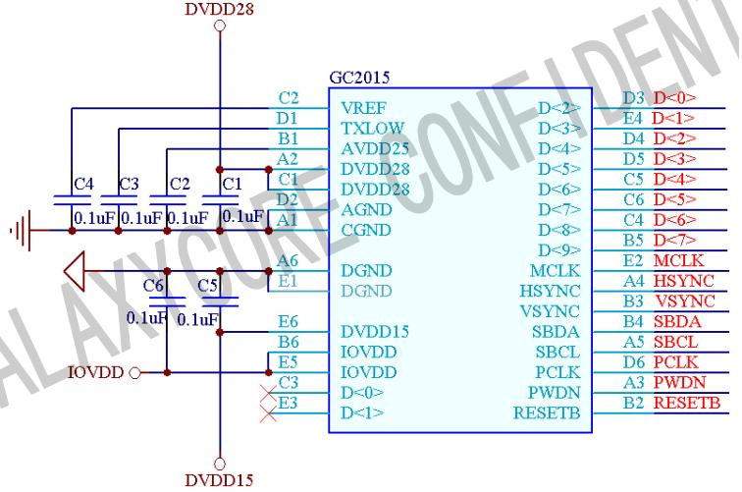**

**二、S5pv310上Camera主控芯片上的硬件接口**

**１、CAMIF Camera Interface**

先看一下摄像头接口框图：（这个看着有点抽象，我们放这里，先了解一下，其实驱动中一般不会涉及到这里，不过我们这里分析了，就把这个带出来了）

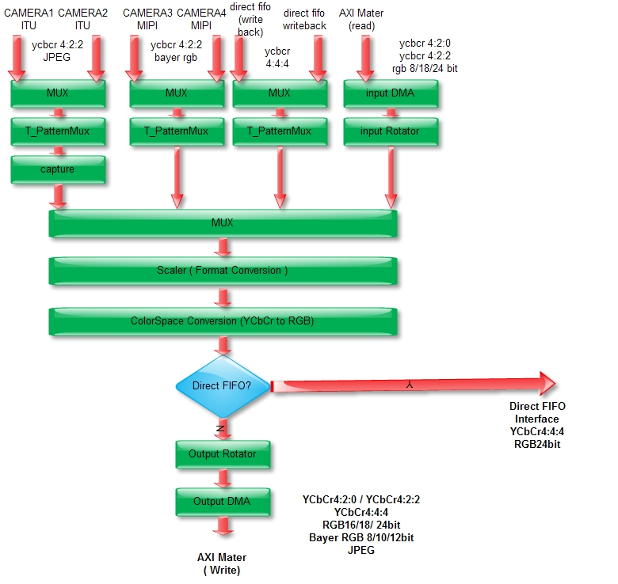

**（1）、摄像头接口的主要属性：**

a、支持多种输入接口：（就是上面我们看到的四模式）

**DMA (AXI 64-bitinterface) 模式；**

**MIPI (CSI) 模式；**

**ITU-R BT 601/ 656/ 709模式；**

**Direct FIFO (PlayBack)模式；**

b、支持多种输出模式：

DMA (AXI 64-bitinterface) 模式；

Direct FIFO 模式；

c、支持数码变焦Digital Zoom In (DZI) capability；

d、支持多摄像头输入；

e、 支持视频同步信号极性可编程控制；

f、支持最大输入分辨率为8192X8192；

g、支持图像翻转（Ｘ轴、Ｙ轴镜相,90、180、270翻转）；

h、支持多种图片格式；

i、支持捕获帧控制；

j、支持的图像特效。

**2、FIMC Fully InteractiveMobile Camera**

摄像头的采集的数据要CPU无法直接处理，主控芯片里面集成了Camera控制器，叫FIMC（FullyInteractive Mobile Camera）。摄像头需要先把图像数据传给控制器，经过控制器处理（裁剪拉升后直接预览或者编码）之后交给CPU处理。实际上摄像头工作需要的时钟（MCLK）也是FIMC给它提供的。

在s5pv310上的摄像头接口是一个FIMC(完全交互式移动相机接口),支持ITUR BT-601-605标准、AMX接口、MIPI接口

**MIPI 、ITU、AMX**

**（1）、ITU国际电信联盟无线电通信部门**ITU-RRadiocommunication Sector of ITU 简称ITU-R**ITU-R BT.601**16位数据传输；Y、U、V信号同时传输，是并行数据，行场同步单独输出。**ITU-R BT.656**8/10位数据传输；不需要同步信号；串行数据传输；传输速率是601的2倍；先传Y，后传UV。行场同步信号嵌入在数据流中。

**（2）、MIPI（移动行业处理器接口）**是MobileIndustry Processor Interface的缩写 MIPI 规范：Camera工作组：MIPI Camera Serial Interface 1.0specification .Camera Serial Interface 2 v1.0 (CSI-2)

**（3）、AMX（Advanced eXtensible Interface）**是一种总线协议，该协议是ARM公司提出的AMBA（Advanced Microcontroller BusArchitecture）3.0协议中最重要的部分，是一种面向高性能、高带宽、低延迟的片内总线。

**3、接口信息**

FIMC信号定义如下所示(YCbCr模式)

|  |  |  |  |
| --- | --- | --- | --- |
| Signal | **I/O** | **Description** | **Type** |
| HREF | I | 行同步信号 |  |
| PCLK | I | 像素时钟 |
| DATA[7:0] | I | 像素数据 |
| FIELD | O | FIELD信号 |
| MCLK | O | 系统时钟信号 |

通过CAM\_MCLK给摄像头提供时钟，RST是复位线，PWDN在摄像头工作时应该始终为低。HREF是行参考信号，PCLK是像素时钟，VSYNC是场同步信号。一旦给摄像头提供了时钟，并且复位摄像头，摄像头就开始工作了，通过HREF，PCLK和VSYNC同步传输数字图像信号。数据是通过DATA0~DATA7这八根数据线并行送出的。

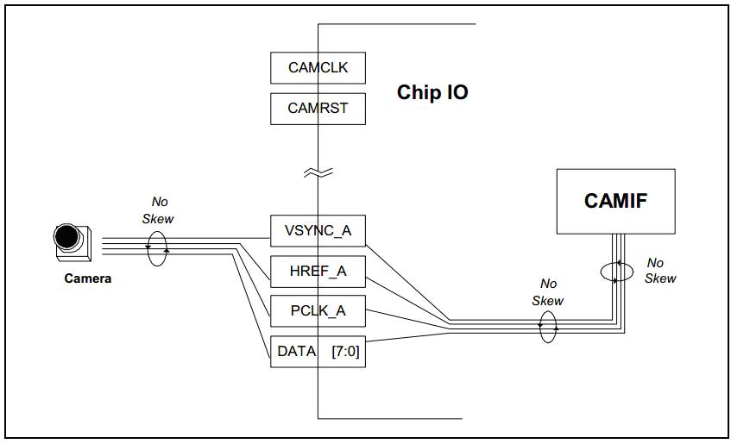

**4、不同接口模式的工作时序**

ITU-R BT 656输入时序图,这种方式下同步信号已经内嵌到视频数据中了，因此不需要额外的行和帧同步信号。

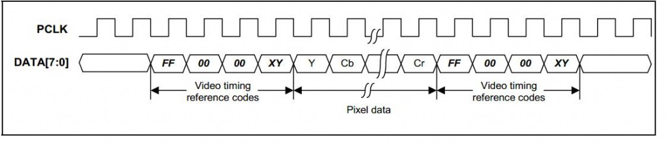

ITU-R BT 601输入时序图,这种方式下行和帧同步信号独立于视频数据，因此需要同步信号。

**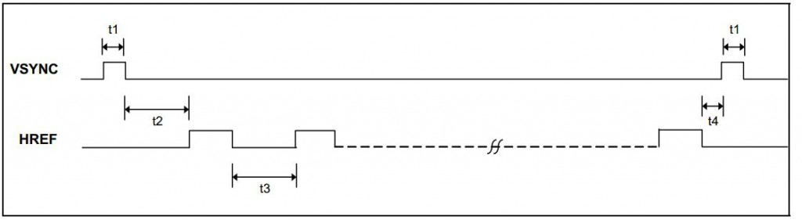**

（ITU-RBT601:16位数据传输；21芯；Y、U、V信号同时传输。 ITU-RBT656:9芯，不需要同步信号；8位数据传输；串行视频传输；传输速率是601的2倍；先传Y，后传UV。）

同步信号的时延参数

Øt1：表示VSYNC前、后插入周期

Øt2：表示HREF前插入周期

Øt3：表示 HREF宽度

Øt4：表示HREF后插入周期

**５、camera的时钟域，三个时钟：系统时钟、PCLK、MCLK**

每个摄像头接口包括三个时钟域，每一个时钟域是系统总线时钟，第二个是摄像头像素时钟PCLK，第三个时钟域为内部时钟MCLK。系统总线时钟必需高于PCLK， CAM\_MCLK 必需固定频率分频，如PLL时钟。如果有外部时钟晶振，CAM\_MCLK 空掉。不需要同步ＭMCLK，PCLK应该与schmitt-triggered电平移位器连接。

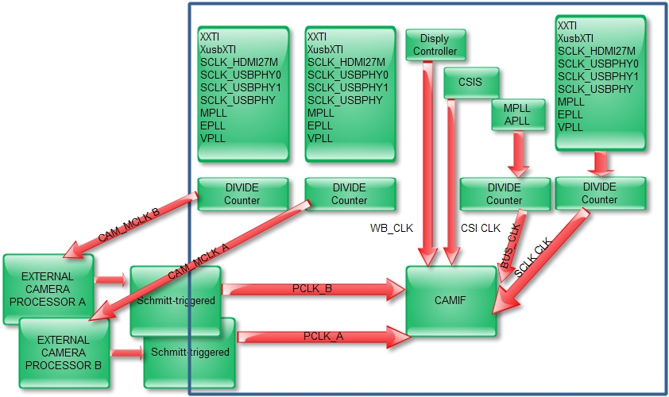

**6、硬件接口电路**

**主控芯片上的接口：**

**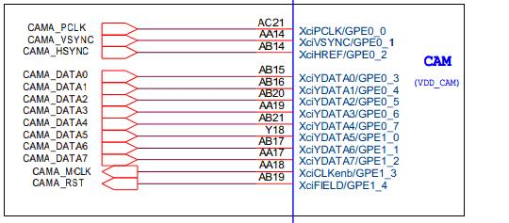**

camera 接口

